Thon en carpaccio, avocat fumé et lait de scamorza
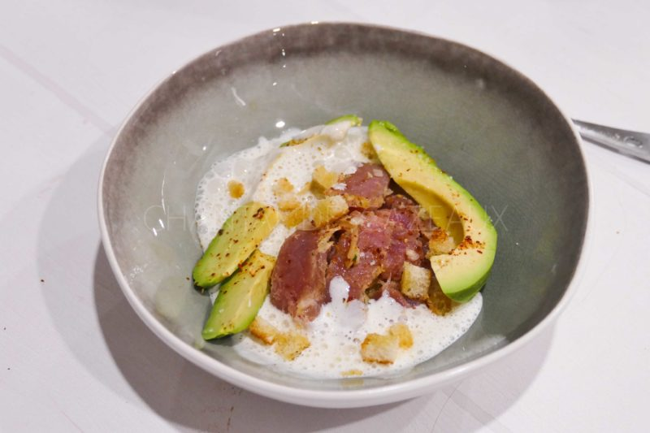

Ingrédients (pour 4 personnes):
1 tranche de thon très frais, huile de sésame, 1 échalote, zeste de citron, piment d'Espelette
50 g de Scamorza fumée, 100 g de crème fraiche liquide, 50 g de lait
1 avocat, 1 tranche de pain de mie, fleur de sel, huile d'olive

Préparation:
Faire mariner le thon: hacher une échalote, mélanger avec un peu d'huile, zestes de citron, et sel. Badigeonner la tranche de thon, filmer et laisser une heure au frais.
Mettre le lait et la crème dans une casserole et faire chauffer. Couper la Scamorza en petits morceaux et ajouter dans la casserole. Porter à ébullition et faire fondre. Mixer au Bamix (mixeur plongeur) et réserver au chaud.
Retirer la peau et le noyau de l'avocat. Couper en tranches et mettre dans un petit bol avec un filet d'huile d'olive et fleur de sel.
Mettre quelques sarments (ou autres) dans un vieux faitout. Embraser avec un chalumeau ; déposer rapidement le bol avec les morceaux d'avocats et couvrir. Laisser fumer 15 minutes (à affiner si vous préférez un goût fumé plus ou moins prononcé).
Couper la tranche de pain de mie en bâtonnets. Faire dorer dans une poêle avec un filet d'huile d'olive. Couper ensuite en petits cubes.
Dressage:
Découper quelques tranches de thon. Les déposer dans une assiette creuse en formant un peu de volume.
Ajouter 2 ou 3 tranches d'avocat fumé, saupoudrer de piment d'Espelette.
Emulsionner le lait de Scamorza et ajouter quelques cuillerées au dernier moment. Terminer avec les croutons grillés.
www.assiettesgourmandes.fr

